Trigonometrie$\frac{a}{\text{sin}α}=\frac{b}{\text{sin}β}=\frac{c}{\text{sin}γ}$

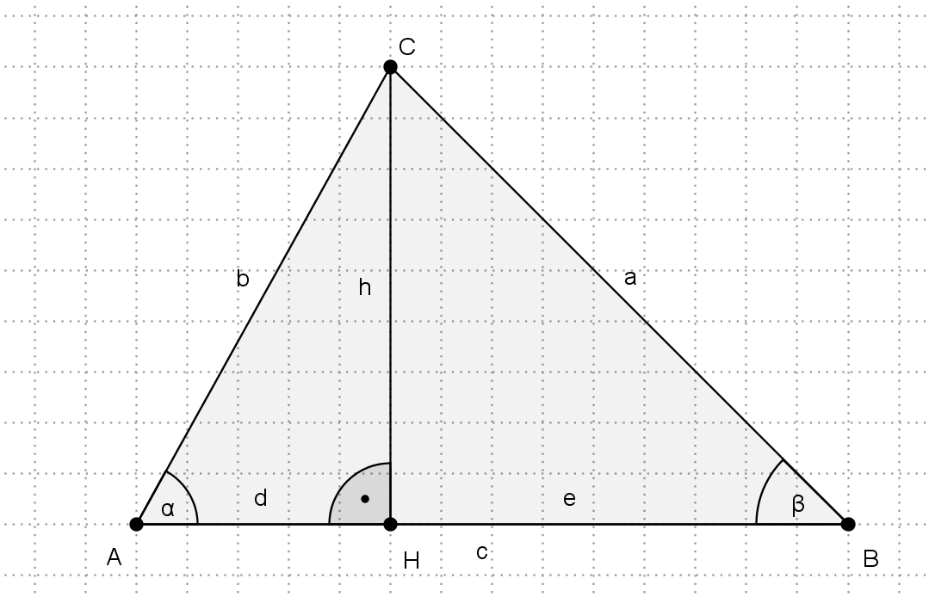
Sinussatz

Bisher haben wir nur bei rechtwinkligen Dreiecken Seitenlängen und Winkelmaße mit Hilfe von Sinus-, Kosinus- und Tangenswerten berechnen können.

Nun werden wir für Berechnungen in beliebigen Dreiecken Beziehungen zwischen Seiten und Winkeln herleiten.

Durch Einzeichnen einer Höhe erhält man zu jedem Dreieck zwei rechtwinklige Dreiecke, für die folgende Beziehungen gelten:

$\text{sin}α=\frac{h}{b} ; h=b⋅\text{sin}α$ und $\text{sin}β=\frac{h}{a} ; h=a⋅\text{sin}β$
Da h = h ist, gilt: $a⋅\text{sin}β=b⋅\text{sin}α \text{und} \text{damit} \frac{a}{\text{sin}α}=\frac{b}{\text{sin}β}$.
Damit erhält man den „Sinussatz“:
$\frac{a}{\text{sin}α}=\frac{b}{\text{sin}β}=\frac{c}{\text{sin}γ}$

Zeichnet man eine der anderen Höhen ein, kann der entsprechende
Zusammenhang auch für c und γ berechnet werden.

Der Sinussatz kann zur Dreiecksberechnung verwendet werden, wenn folgende Größen bekannt sind:

- zwei Seiten und der Gegenwinkel der größeren Seite (SsW)
- zwei Seiten und der Gegenwinkel der kleineren Seite; hier kann es je nach den gegebenen Größen
2 Dreiecke, 1 (rechtwinkliges) Dreieck oder auch kein Dreieck geben!
- eine Seite und zwei Winkel (SWW bzw. WSW)

Flächenformel
Mit dem Term $h_{c}=b⋅\text{sin}α$ erhalten wir auch eine neue Flächenformel für Dreiecke: $A=\frac{1}{2}⋅c⋅h_{c}=\frac{1}{2}⋅c⋅b⋅\text{sin}α$
bzw. entsprechend für die anderen Seiten und Winkel: $A=\frac{1}{2} a b \text{sin}γ = \frac{1}{2} b c \text{sin}α = \frac{1}{2} a c \text{sin}β$

Kosinussatz

Sind drei Seitenlängen (SSS) oder zwei Seitenlängen und das Maß des Zwischenwinkels (SWS) eines Dreiecks gegeben, kann der Sinussatz nicht verwendet werden. Mit dem oben gezeichneten Dreieck leitet man daher eine Formel her, die genau diese Größen enthält:
Diese Formel kann entsprechend auch für β bzw. γ hergeleitet werden; sie heißt "Kosinussatz":

a² = b² + c² – 2 b c cos α

b² = a² + c² – 2 a c cos β

c² = a² + b² – 2 a b cos γ

Soll ein Winkelmaß berechnet werden, wird der Satz oft auch nach dem Kosinus aufgelöst verwendet:
cos α = $\frac{a^{2}{\text{-b}}^{2}{\text{- c}}^{2}}{\text{-2bc}}$
und entsprechend …
1) $\text{sin}α=\frac{h}{b} ; h=b⋅\text{sin}α$
2) $\text{cos}α=\frac{d}{b} ; d = b ⋅ \text{cos}α$
3) e = c – d = c – b ∙ cos α

4) a² = e² + h²

5) a² = (c – b ∙ cos α)² + (b ∙ sin α)²

a² = c² – 2 c b cos α + b² ∙ cos² α + b² ∙ sin² α
a² = b² ∙ (sin² α + cos² α) + c² – 2 b c cos α

= 1

